VUI TẾT TRUNG THU NĂM HỌC 2019-2020.
Hòa chung với không khí vui tươi, phấn khởi của thiếu nhi cả nước chào đón tết Trung thu. Sáng ngày 12/09/2019 (tức ngày 14/08 âm lịch) trường Tiểu học Xuân Tiến tổ chức "Vui Tết trung thu" cho học sinh trong toàn trường.
Không khí của ngày Rằm tháng 8 với những chiếc đèn ông sao, đèn kéo quân, đèn lồng….Thật lộng lẫy của các cháu làm cho ngày tết càng náo nức rộn ràng hơn. Những tiết mục văn nghệ diễn ra sôi nổi làm cho trẻ thích thú, cuối cùng các cháu được tặng quà và phá cỗ Trung thu trong tiếng nhạc rộn rã " Rủ nhau đi phá cỗ, rước đèn trong đêm trăng…" Tết trung thu là tết đoàn viên là thể hiện sự yêu thương, thể hiện tình cảm lẫn nhau giữa các thành viên trong gia đình.
Sáng ngày 12/09/2019 (tức ngày 14/08 âm lịch), Trường Tiểu học Xuân Tiến tổ chức vui tết trung thu cho các cháu, hòa chung với tiếng nhạc rộn ràng, các cháu được chơi rước đèn, được múa hát cùng chị Hằng Nga, chú Cuội được chơi các trò chơi... Vẻ mặt cháu nào cũng ánh lên hồn nhiên và phấn khởi.
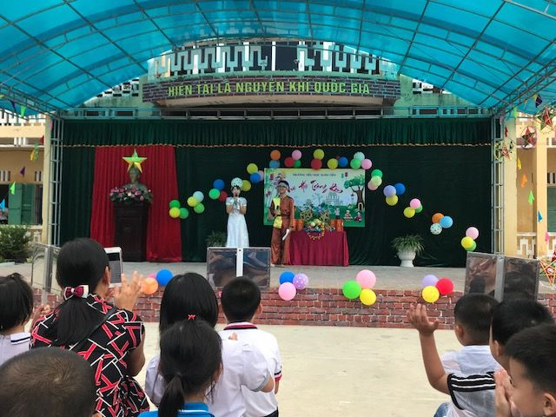

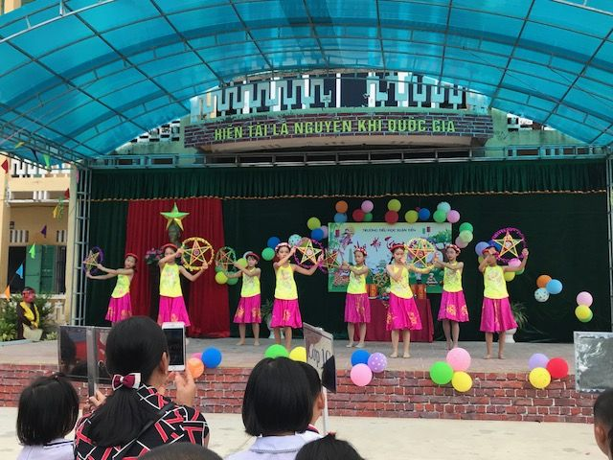
Ngày tết Trung thu đã diễn ra thật sôi nổi, phụ huynh phấn khởi khi con mình có một ngày tết Trung thu đầy ý nghĩa và vui vẻ.

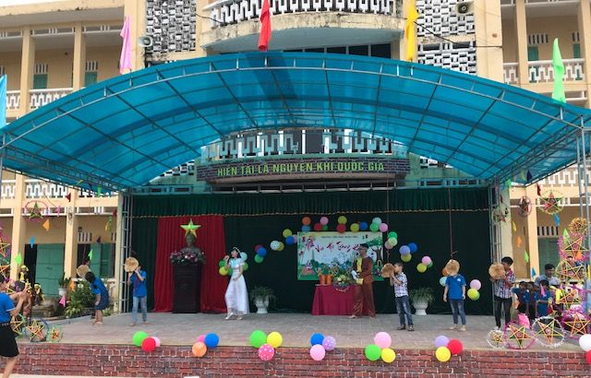

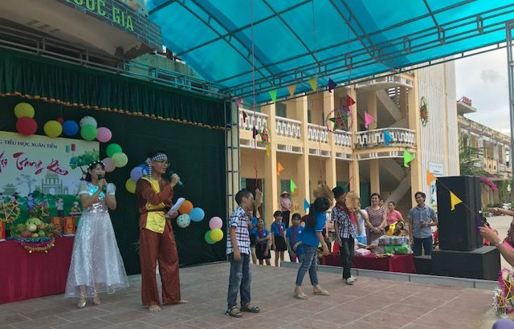
Cô Nguyễn Thị Nhị - Hiệu trưởng có những phần quà tặng cho những em có hoàn cảnh đặc biệt khó khăn.
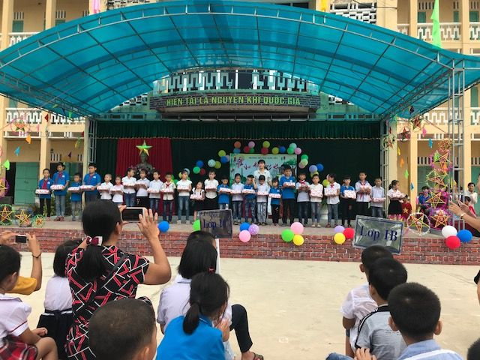
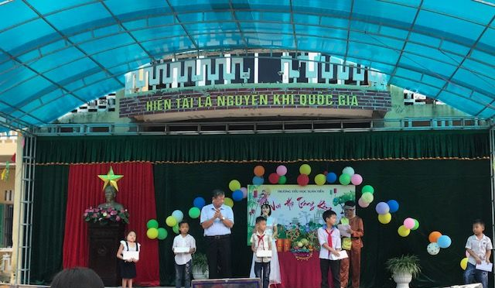
Một số hình ảnh của ngày hội
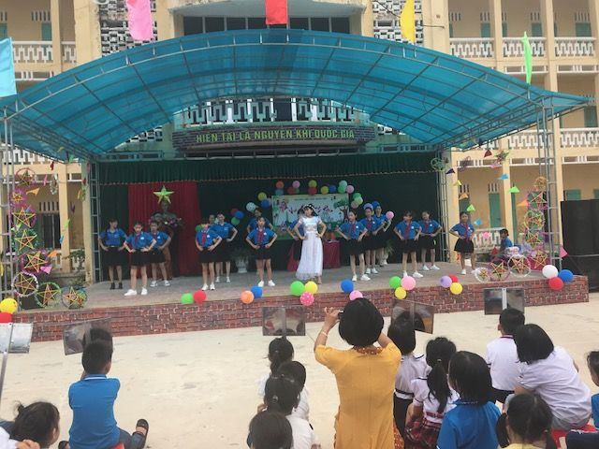

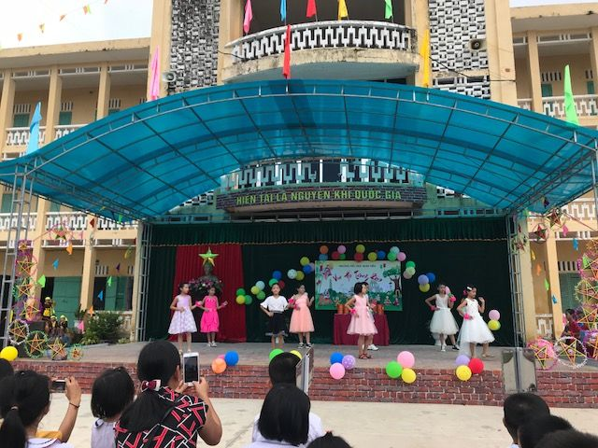

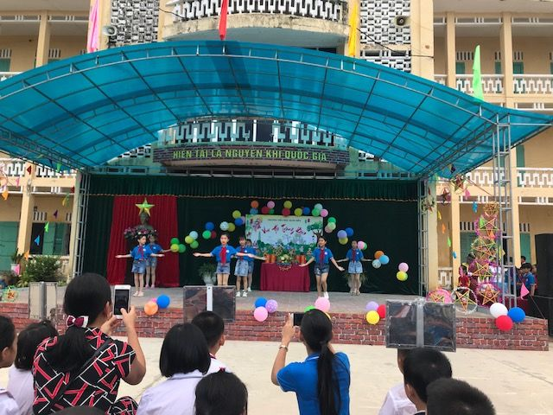

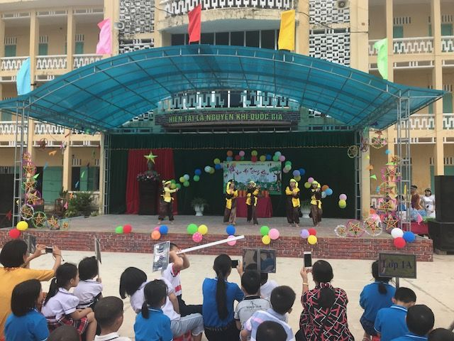
Cuối cùng là các tiết mục văn nghệ và màn múa lân đầy sôi động.
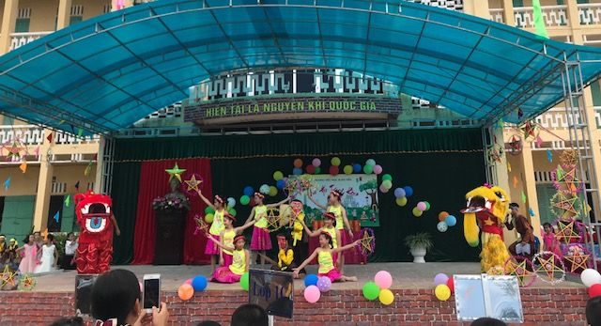
Ban truyền thông trường TH Xuân Tiến./.

